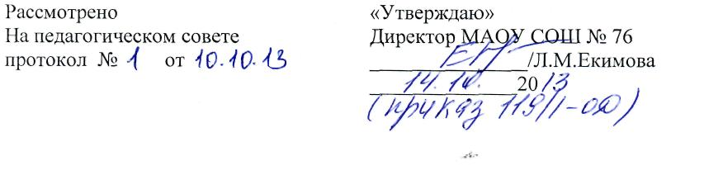

Положение
об индивидуальном обучении

больных учащихся на дому
в МАОУ «СОШ № 76 имени Д.Е.ВАСИЛЬЕВА»

1. Общие положения.
1.1. Данное Положение является локальным актом, реализующим ст. 34 п. 3 и ст. 41 п. 5 Закона РФ «Об образовании» от 29 декабря 2012 г. № 273-ФЗ
1.2. Для учащихся, которым по состоянию здоровья лечебно-профилактические учреждения здравоохранения рекомендуют обучение на дому, организуется индивидуальное обучение.

2. Основные задачи индивидуального обучения.
2. 1 . Обеспечение щадящего режима проведения занятий на дому при организации образовательного процесса.
2.2. Реализация общеобразовательных программ с учетом характера течения заболевания, рекомендаций лечебно-профилактического учреждения.

3. Организация обучения на дому.
3.1. Обучающихся переводят на индивидуальное обучение с момента:
а) получения им заключения лечебно-профилактического учреждения вне зависимости от возраста;
б) подачи заявления родителями (законными представителями) на имя директора школы об организации обучения их ребенка на дому.
3.2. На основании данных документов директор школы издает приказ об обучении больного ребенка на дому.
3.3. ОУ собирает следующий пакет документов:
— копию заявления родителей об организации обучения и ребенка на дому;
— копию медицинской справки о состоянии здоровья учащегося;
— учебный план с указанием фамилии, имени, отчества учителей, обучающих ребенка на дому, и их учебной нагрузкой.
3.4. Максимально допустимая нагрузка устанавливается постановлением Правительства Свердловской области от 02.08.2005 г. № 618 – ПП «Об утверждении Положения о порядке финансирования расходов, связанных с организацией начального общего, основного общего, среднего (полного) общего образования детей на дому» и приказом школы.
3.5. Организация образовательного процесса регламентируется:
— годовым календарным графиком;
— расписанием занятий.
3.6. Занятия проводятся на дому по расписанию, составленному заместителем директора по УВР, курирующим данное направление.
3.7. Итоговый контроль в переводных классах проводится в форме контрольных работ по математике (алгебра) и русскому языку (диктант).
3.8. Если обучающийся является выпускником школы, то государственная (итоговая) аттестация проводится в соответствии с Положением о государственной (итоговой) аттестации выпускников 9,11 классов ОУ РФ.
3.9. Обучающимся выпускных классов выдается в установленном порядке документ государственного образца о соответствующем уровне образования.
4. Кадровый состав.
4.1. Учителя-предметники осуществляют:
— выбор вариантов проведения занятий с учетом характера течения заболевания, рекомендаций лечебно-профилактического учреждения, возможностей обучающегося;
— составляют индивидуальный тематический план по предмету;
— обеспечивают уровень подготовки обучающихся, соответствующий требованиям государственного стандарта и несут ответственность за их реализацию в полном объеме;.
— заполняют журнал обучения ребенка на дому;
— переносят оценки в классный журнал.
4.2. Заместитель директора по учебно-воспитательной работе:
— осуществляет руководство обучением на дому согласно должностной инструкции и приказу по школе;
— составляет расписание занятий;
— 2 раза в четверть проверяет журнал;
— собирает документы для оформления обучения на дому;
— согласовывает с родителями наиболее удобные дни для занятий с ребенком.
5. Документы, регистрирующие обучение на дому.
5.1. Журнал записи занятий.
5.2. Документы по организации занятий (заявление родителей, медицинская справка, приказ по школе, расписание занятий).
5.3. Классный журнал.
6. Обязанности родителей.
Родители (законные представители) создают надлежащие условия для проведения занятий на дому.

